# LinkedHashMap(jdk1.6.0_13)

LinkedHashmap继承自HashMap，是基于hash表和双向循环链表实现的，双向循环链表维护了访问元素的顺序。HashMap中用到了很多空实现的方法，LinkedHashMap正是通过这些模板方法来维护元素的顺序的。下面我们就来看看这些模板方法在LinkedHashMap中的实现。

LinkedHashMap新增了两个属性：

（1）双向链表。

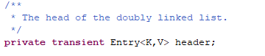

1. 元素访问顺序。如果为true，访问顺序，内部使用LRU算法；如果为false，插入顺序。默认为false。在构造器中初始化了accessOrder。



# 1.模板方法

## 1.1init

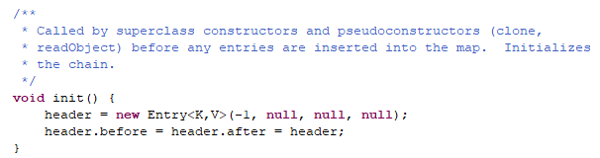

说明已经说的很清楚了。在父类的构造器中调用了这个方法，初始化了链表，创建了头节点，并赋值给header。

## 1.2recordAcces和recordRemoval

recordAccess和recordRemoval是HashMap.Entry中的模板方法。LinkedHashMap.Entry继承了HashMap.Entry，提供了recordAcces和recordRemoval的具体实现，LinkedHashMap正式通过这两个方法维护内部元素访问顺序的。

LinkedHashMap.Entry新增了两个重要的属性before，after，即链表元素的前驱和后继。



还有两个方法remove和addBefore，remove删除当前节点，addBefore添加到指定节点之前。在recordAccess和recordRemoval中会用到这两个方法。

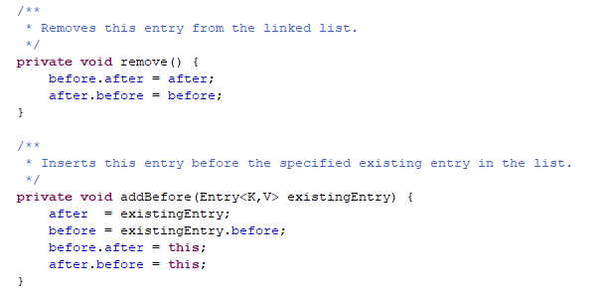

（1）recordAccess方法：

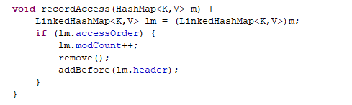

这个方法只有在accessOrder属性被设置为true，即基于访问顺序时，才起作用，将当前元素添加到了头节点之前即链表的末尾。也就是说基于访问顺序时，链表尾部的节点是最近被访问的，链表头部的节点是最近最久没被访问的。

recordAccess在put方法中被调用了。

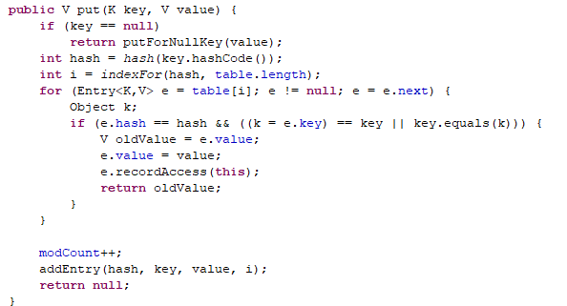

在为元素重新设置值之后调用了这个方法，重新设置了该元素的访问顺序。

put操作在没找到对应元素时，会调用addEntry方法，LinkedHashMap中重写了该方法：

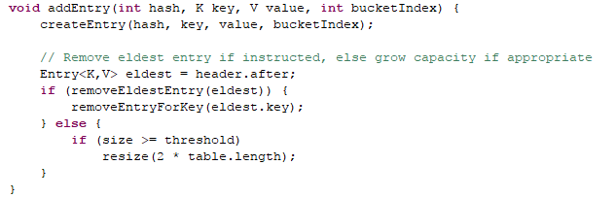

也重写了createEntry方法：

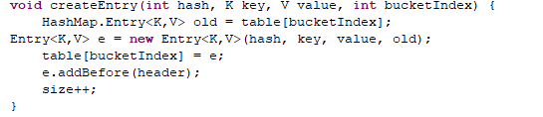

可以看到这里调用了addBefore方法，将当前元素添加到了链表头节点的前面即链表尾部。

1. recordRemoval方法：



调用了remove方法，删除了链表中的当前节点。

# 重写的方法

## 2.1transfer

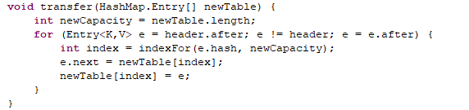

这里之所以重新是通过遍历双向链表的方式可以获得更快的访问速度。

## 2.2containsValue

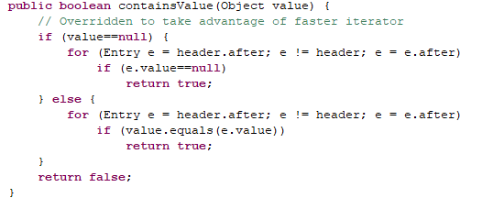

这里同transfer。

## 2.3get

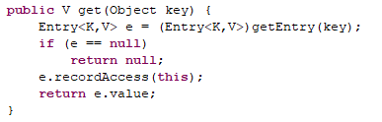

相比较HashMap中的get方法这里调用了recordAccess，是为了维护基于访问顺序的元素顺序。

## 2.4clear

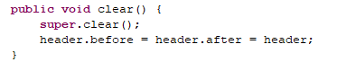

清空双向链表

# 特有方法

## 3.1removeEldestEntry



这个方法返回ture表示移除最老的元素，即最近最久未被访问的元素，即链表头部的节点。在transfer方法中使用到了。当存储元素超出阀值后，如果removeEldestEntry返回true则移除最老元素，不进行扩充。

# LinkedHashMap1.7与1.6版本没有多少变化